# Руководство по установке WebApi под CentOS 8

Подключаемся к серверу по SSH с пользователем с правами root.

Устанавливаем .NET 7:

# sudo rpm -Uvh https://packages.microsoft.com/config/centos/7/packages-microsoft-prod.rpm

# sudo yum install dotnet-sdk-7.0[1]

или из локальных пакетов:

# sudo unzip /srv/samba/shared/install/dotnet7-centos.zip -d /tmp/

# cd /tmp/dotnet7-centos_clear_os

# sudo dnf install *.*

Создаем папку /opt/Primo:

# sudo mkdir /opt/Primo

Разархивируем WebApi-linux.zip в /opt/Primo/WebApi:

# sudo unzip /srv/samba/shared/install/WebApi-linux.zip -d /opt/Primo/WebApi

Создаем службу:

Переходим в каталог /opt/Primo/WebApi

# cd /opt/Primo/WebApi

Копируем файл службы (идет с комплектом поставки) в /etc/systemd/system:

# sudo cp Primo.Orchestrator.WebApi.service /etc/systemd/system/Primo.Orchestrator.WebApi.service

# sudo systemctl daemon-reload

Помещаем службу в автозапуск:

# sudo systemctl enable /etc/systemd/system/Primo.Orchestrator.WebApi.service

Редактируем конфиг:

# sudo vim appsettings.ProdLinux.json

меняем на реальный IP сервера:

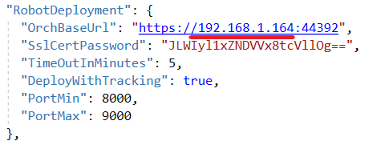

Если для работы лицензий используется сервис получения параметров оборудования, то настраиваем WebApi на работу с этим сервисом – вводим адрес этого сервиса:

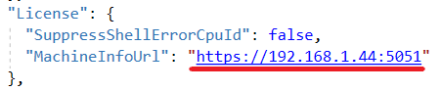

Редактируем строки подключения к БД.

Даем права на запуск:

# sudo chmod -R 777 /opt/Primo/WebApi/Primo.Orchestrator.WebApi

Стартуем службу:

# sudo systemctl start Primo.Orchestrator.WebApi

Проверяем состояние службы:

# sudo systemctl status Primo.Orchestrator.WebApi

Для работы с входящей почтой MS Exchange Server в триггере на запуск заданий необходимо установить gssntlmssp:

#yum -y install gssntlmssp

Для Astra Linux (Ubuntu):

#sudo apt install -y gss-ntlmssp

1. <https://learn.microsoft.com/ru-ru/dotnet/core/install/linux-centos>